Agregar función al textarea de los campos enfermedad actual, detalle de diagnóstico y plan de trabajo del historial médico
Captura y Definición de Requerimientos
Versión 1.0

HISTORIAL DE REVISIONES

FECHA | VERSIÓN / RELEASE | DESCRIPCIÓN | AUTOR
14/07/2021 | V-1.0 | Captura de Requerimiento RS_47 | Jhoander Armas

HISTORIAL DEL REGISTRO DE CAMBIO

VERSIÓN / RELEASE | CAMBIOS | RAZÓN DE CAMBIO

TABLA DE CONTENIDO

HISTORIAL DE REVISIONES
HISTORIAL DEL REGISTRO DE CAMBIO
PLANILLA DE REQUERIMIENTOS
DATOS DEL REQUERIMIENTO
DATOS DEL SOLICITANTE
DESCRIPCIÓN FUNCIONAL
OBJETIVO
DESCRIPCIÓN DEL REQUERIMIENTO
JUSTIFICACIÓN / BENEFICIOS
ALCANCE
SOLUCIÓN PROPUESTA
CARACTERÍSTICAS DEL REQUERIMIENTO
REGLAS DE NEGOCIO
RESTRICCIONES
ESTIMACIÓN DEL TIEMPO DE EJECUCIÓN.
PROTOTIPO
FIRMAS AUTORIZADAS

PLANILLA DE REQUERIMIENTOS

DATOS DEL REQUERIMIENTO
Nombre del Requerimiento: | Agregar función al textarea de los campos enfermedad actual, detalle de diagnóstico y plan de trabajo del historial médico

TIPO DE ACTUALIZACIÓN |  |  |  |  |  |  | FECHA DE LA SOLICITUD
CREACION | X | MODIFICACION |  | ELIMINACION |  |  | 14/07/2021

DATOS DEL SOLICITANTE
Gerencia:
Coordinación:
Ubicación Física: | Piso 6 – Torre Bazar Bolívar
Nombre del Solicitante: | Jhoander Armas
Cargo del Solicitante: | Tecnico
Correo electrónico: | Jhoander.armas@tcs.com.ve
Números de Teléfono: | Celular: | 04242418076 | Extensión: | N/A

DESCRIPCIÓN FUNCIONAL

- OBJETIVO
Agregar función al textarea de los campos enfermedad actual, detalle de diagnóstico y plan de trabajo del historial médico. Permitiendo que los doctores tengan mejor vista de los campos mencionados para mejor comodidad al agregar información.

- DESCRIPCIÓN DEL REQUERIMIENTO
Dentro del Registro de Historial Médico (en la plantilla editable), existen varios campos “Enfermedad actual”, “Detalle de diagnóstico” y “Plan de trabajo” los cuales se modificarán para que sea manipulable su tamaño y visualizar mejor la información al agregarla.

- JUSTIFICACIÓN / BENEFICIOS
Esto permitirá al Doctor poder visualizar mejor y de forma más cómoda la información que van agregando, debido a que en los campos indicados (“Enfermedad actual”, “Detalle de diagnóstico” y “Plan de trabajo”) los doctores agregan mucha información. Por ende, darle funcionalidad estos campos permitirá al doctor visualizar mayor cantidad de líneas o información y le permitirá tener una mejor vista de lo que está agregando en los campos.

- ALCANCE
Este cambio aplica para los siguientes productos:
(Alójosé24)
Aplica para Rol Doctor en las siguientes transacciones:
- Atención Telefónica
- Atención en línea
- Emergencia

- SOLUCIÓN PROPUESTA
Se propone darle funcionalidad al textarea de “Enfermedad actual”, “Detalle de diagnóstico” y “Plan de trabajo” dentro de Historial Médico para que el tamaño de los campos sea ajustable, dependiendo de las necesidades del doctor.

- CARACTERÍSTICAS DEL REQUERIMIENTO
Este requerimiento admite la capacidad de ajustar el área de los campos “Enfermedad actual”, “Detalle de diagnóstico” y “Plan de trabajo”, dentro de Atención en Línea al ser agregada una evolución al paciente y registrar el Historial Médico. Esto permitirá una mejor visualización de la información que se va agregando.

- REGLAS DE NEGOCIO
DESCRIPCIÓN
Permanecerán vigentes todas las reglas de negocio aplicadas en Historial Medico

- RESTRICCIONES

N/A

- ESTIMACIÓN DEL TIEMPO DE EJECUCIÓN.

- PROTOTIPO

Vista del DOCTOR - Historial Médico

Vista del Historial Médico (consultas) – Enfermedad actual

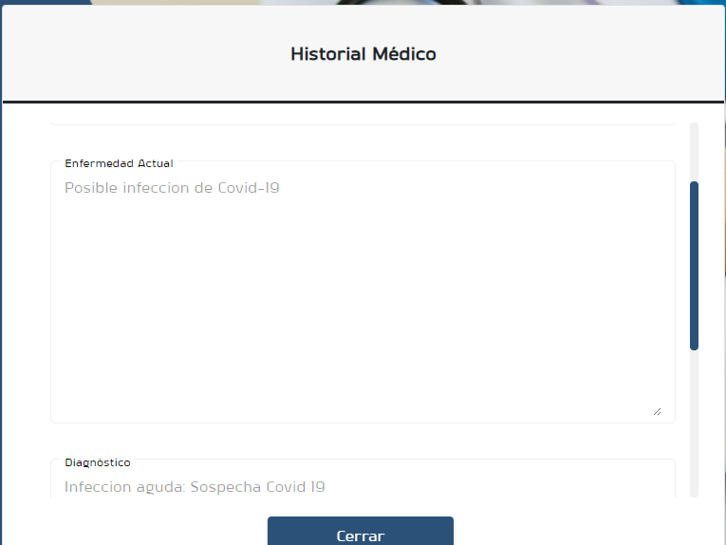

Vista del DOCTOR - Historial Médico

Vista del Historial Médico (consultas) – Detalles del Diagnóstico y Plan de Trabajo

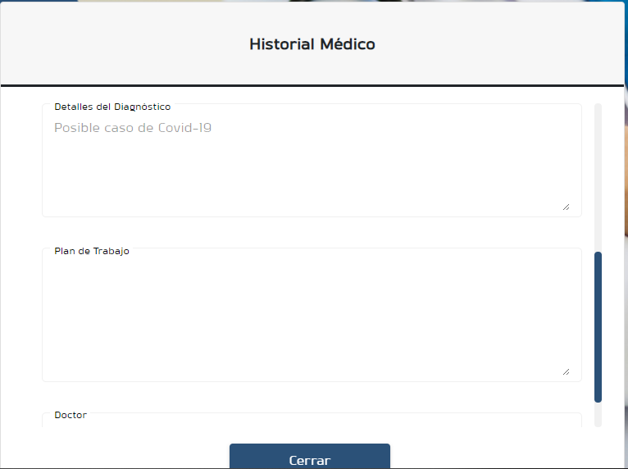

Vista del DOCTOR - Historial Médico

Vista del Historial Médico (Agregar Historial Médico) – Vista a modificar de los campos sin posibilidad de ajuste en el tamaño.

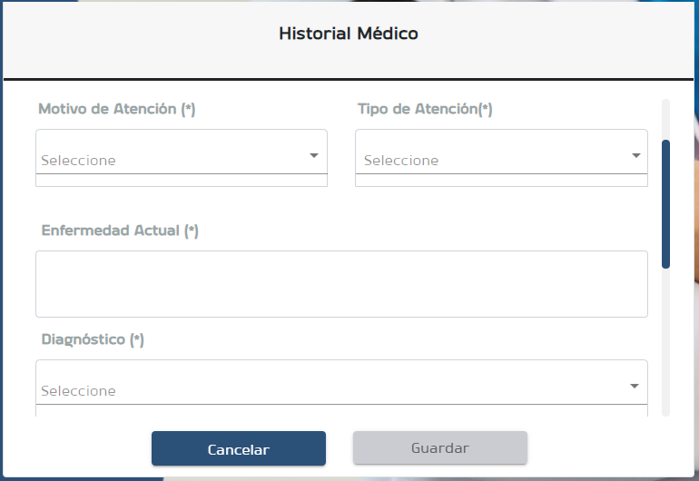

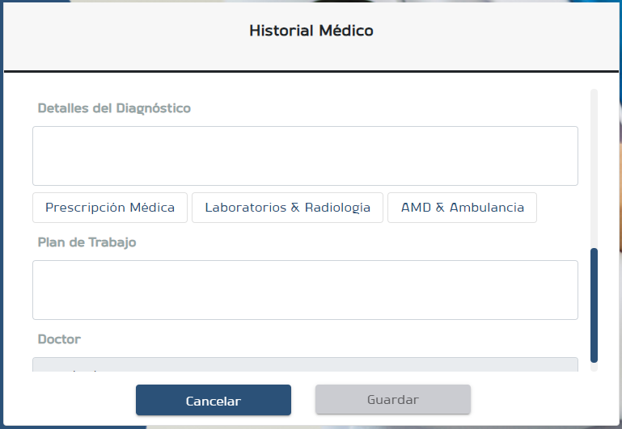

FIRMAS AUTORIZADAS

Cliente Funcional
Elaborado por: | Aprobado por: | Aprobado por: | Aprobado por:
Nombre y Apellido: | Nombre y Apellido: | Nombre y Apellido: | Nombre y Apellido:
Dr. Alfonso Barreto
Unidad: | Unidad: | Unidad: | Unidad:
Cliente Alojose24
Gerencia de Tecnología de Información
Recibido por: | Aprobado por: | Aprobado por: | Aprobado por:
Nombre y Apellido: | Nombre y Apellido: | Nombre y Apellido: | Nombre y Apellido:
Diana Córdoba | Cleiver Barradas | Herdys Sánchez
Unidad: | Unidad: | Unidad: | Unidad:
Captura de Req. Producción | QA

